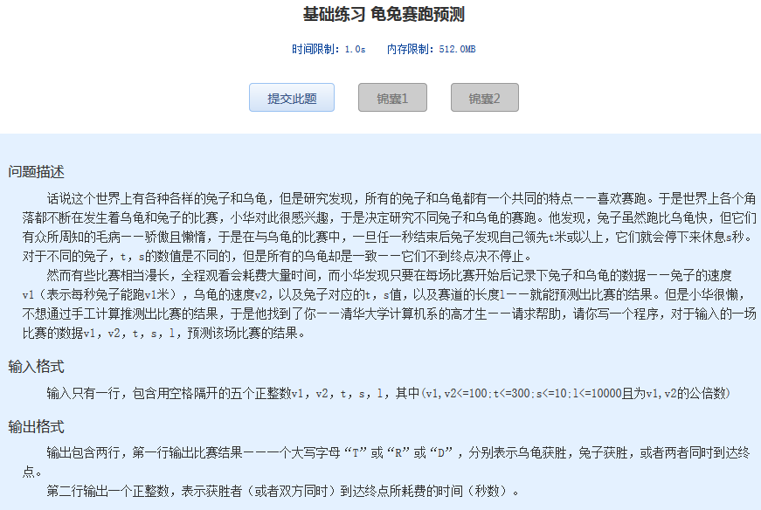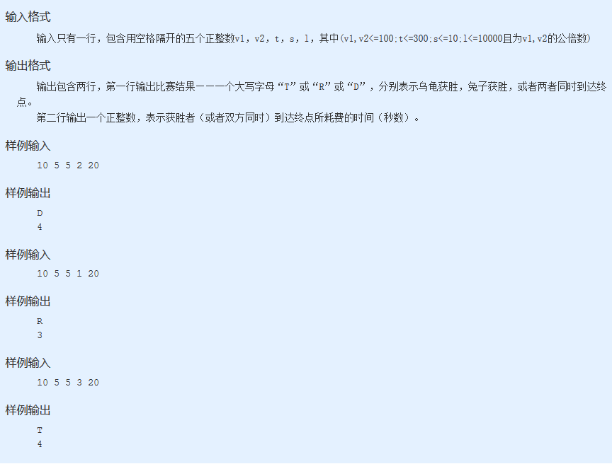

基础练习 龟兔赛跑预测
时间限制：1.0s 内存限制：512.0MB

问题描述
话说这个世界上有各种各样的兔子和乌龟，但是 研究发现，所有的兔子和乌龟都有一个共同的特点——喜欢赛跑。于是世界上各个角落都不断在发生着乌龟和兔子的比赛，小华对此很感兴趣，于是决定研究不同兔 子和乌龟的赛跑。他发现，兔子虽然跑比乌龟快，但它们有众所周知的毛病——骄傲且懒惰，于是在与乌龟的比赛中，一旦任一秒结束后兔子发现自己领先t米或以 上，它们就会停下来休息s秒。对于不同的兔子，t，s的数值是不同的，但是所有的乌龟却是一致——它们不到终点决不停止。
然而有些比赛相当漫长，全程观看会耗费大量时间，而小华发现只要在每场比赛开始后记录下兔子和乌龟的数据——兔子的速度v1（表示每秒兔子能跑v1 米），乌龟的速度v2，以及兔子对应的t，s值，以及赛道的长度l——就能预测出比赛的结果。但是小华很懒，不想通过手工计算推测出比赛的结果，于是他找 到了你——清华大学计算机系的高才生——请求帮助，请你写一个程序，对于输入的一场比赛的数据v1，v2，t，s，l，预测该场比赛的结果。
输入格式
输入只有一行，包含用空格隔开的五个正整数v1，v2，t，s，l，其中(v1,v2<=100;t<=300;s<=10;l<=10000且为v1,v2的公倍数)
输出格式
输出包含两行，第一行输出比赛结果——一个大写字母“T”或“R”或“D”，分别表示乌龟获胜，兔子获胜，或者两者同时到达终点。
第二行输出一个正整数，表示获胜者（或者双方同时）到达终点所耗费的时间（秒数）。
样例输入
10 5 5 2 20
样例输出
D
4
样例输入
10 5 5 1 20
样例输出
R
3
样例输入
10 5 5 3 20
样例输出
T
4

